
Муниципальное бюджетное дошкольное образовательное учреждение
детский сад №59 комбинированного вида

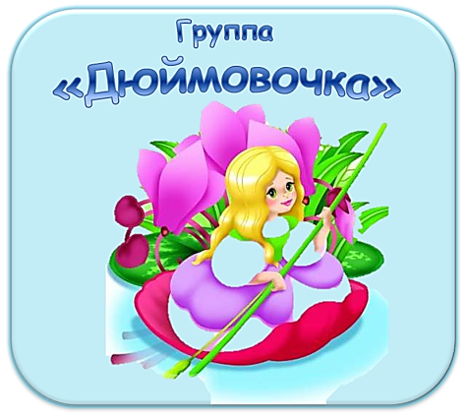

Конспект

организованной образовательной деятельности

по художественно-эстетическому развитию

для детей подготовительной к школе группе №7
Тема: «Домашние животные».

Воспитатель: Давыдова И.В.
высшая кв. категория

Г.п. Одинцово- 2020 г. ( ноябрь).
Конспект ООД по рисованию в подготовительной группе.

Тема: «Домашние животные»
Задачи:
1)образовательные: учить выразительно передавать в рисунке образы домашних животных (форму тела, расположение и форму частей тела, их величину, пропорции) с опорой на схему;
2)развивающие: закреплять технические навыки и умения в рисовании (смешение цветов для получения нужного оттенка), развивать образное восприятие и воображение, учить рассказывать о своих рисунках и рисунках товарищей;
3)воспитательные: выбирать животное по своему желанию.
Материалы: цветные карандаши, восковые мелки, схемы строения животных, картины собаки, кошки, коровы, лошади.
Предварительная работа: рисование животных цветными карандашами, лепка животных, рассматривание иллюстраций, мультфильмов, чтение стихов, рассказов, составление рассказов о домашних животных.

Ход занятия.
1. Вводная часть.
Загадывание загадок о животных:
«К своим ласкается,
На чужих ругается.
У своего теремочка
Сидит на цепочке…» (Собака)

«Что за зверь со мной играет? -
Не мычит, не ржёт, не лает,
Нападает на клубки,
Прячет в лапах коготки» (Кошка)

« Кто по коврику лугов,
Сделал триста пять шагов?
И теперь моя рука
Держит кружку молока.»(Корова)

«Грациозна и красива.
Ножки, спинка, шейка, грива.
Резво скачет по утру,
Хвост как шарфик на ветру.
Прокатись на спинке шаткой.
Кто красавица?»
( Лошадка)
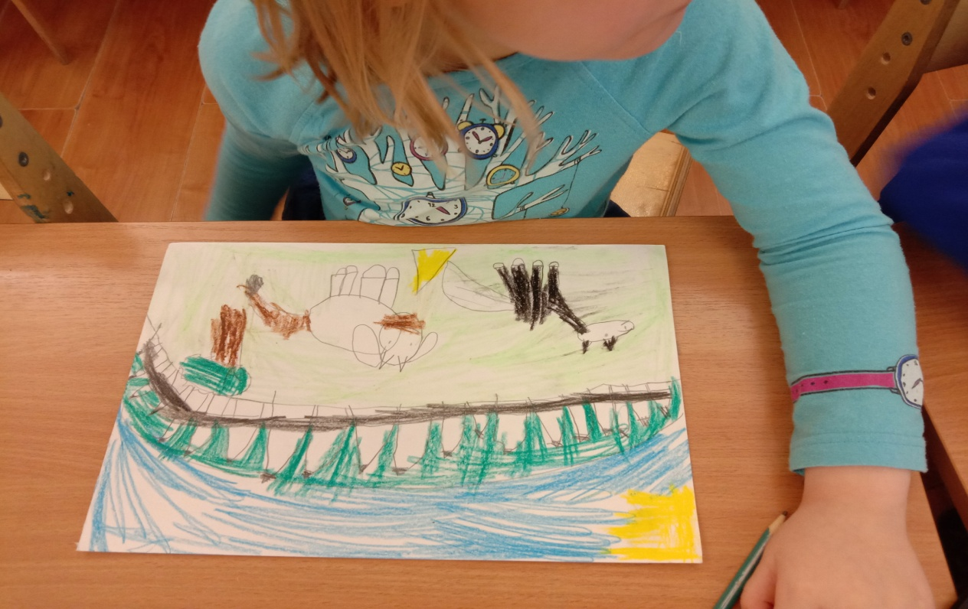

- Ребята, о ком я загадала вам загадки? (о животных)
- Какие это животные? (домашние)
- А каких ещё домашних животных вы знаете? (свинья, бык, овечка, коза, баран, боров).
2. Основная часть.
- Сегодня вы будете рисовать домашних животных, которые живут у вас дома или у бабушки в деревне на скотном дворе.
- С чего начинают рисовать животное? (с туловища)
- Туловище какую имеет форму? (овальную)
- Голова какой формы может быть? (круглой и овальной)
- Уши какой формы? (треугольные, овальные, круглые)
- Лапы какой формы? (овальной) Сколько лап у животных? (четыре)
(обратить внимание на схемы изображения животных)
- Ребята, животные имеют разную окраску и длину шерсти.
- Как нужно располагать животное на листе? (крупно, в центре) Животное может стоять, идти, лежать, играть.
- А перед тем, как мы начнём рисовать, давайте разогреем наши пальчики.
Пальчиковая гимнастика: «Домашние животные»
- Раз, два, три, четыре, пять
- Как животных нам назвать? - (поочерёдно загибаем пальчики на левой руке)
- Самых близких, самых верных, каждый знает их, наверно - (хлопаем в ладоши)
- Лошадь, корова, коза, собака и кошка - (указательным пальцем левой руки загибаем пальцы на левой руке)
- Как назовём их? Подумай немножко - (разводим руки в стороны, как бы спрашивая у окружающих)
- В доме с хозяином дружно живут - (изображаем руками крышу дома)
- Значит, домашними все их зовут.

-Ребята, подумайте, кого вы будете рисовать, какое домашнее животное больше всего нравится. А теперь проходим за столы.
Дети приступают к работе.
В процессе занятия направлять детей, поощрять инициативу, задавать наводящие вопросы, обращать внимание на схемы изображения животных.

Физминутка (в середине занятия)
«У кошки в гостях»
Позвала нас в гости Кошка - (ладошки на щеки, качаем головой)
И пошли мы по дорожке - (шагаем на месте)
Видим – дерево высокое - (ставим кулачок на кулачок)
Видим - озеро глубокое - («волна» руками)
Птицы песенки поют - (скрестить пальцы)
Зернышки везде клюют - (клюём то на одно ладони, то на другой)
Тут клюют и там клюют
Никому их не дают - («погрозить» пальцем)
Это дом - («крыша» из рук)
А в нем окошко - (показываем пальцами)
Нас встречают кот и кошка -(хлопаем в ладоши)
Мы немножко погостим - («здороваемся» руками)
И обратно побежим - (бег на месте)
3. Итоговая часть
В конце рассмотреть рисунки детей. Похвалить всех детей
